# 本週心得

本週學習的作業和上周類似，但是我感覺難度提高了不少，在前面幾個sample中我還可以比較直觀的了解其中的含義，但是越到後面我感覺難度提高了不少，特別是後面的例如氣泡排序和陣列的應用，在聽課時我感覺難度不是很高，可當自己親身去完成的時候卻發現會有點難以理解，可能這就是聽和真正自己做的差別吧，所以我有個想法不知道能不能實現，就是老師現將下節課要講的ppt提前先放到網上讓我們先自學一下，在自學的過程中發現問題並試圖去解決問題，之後當發現解決不了時在課堂上向老師提問，這樣我覺得可以起到事半功倍的效果，當然我認為老師的做法也是有道理的，所以這也只是我個人的一個小小的想法，在我發現問題我也會積極地向助教提問，助教們都十分樂於為我答疑解惑，在此，再次感謝老師和助教的辛勞教學，让我受益良多。祝老師和助教身體健康，工作順利！

以下是我本周作业截图。

Text_p7

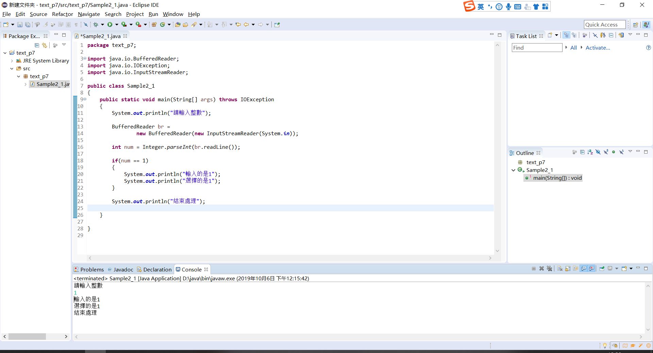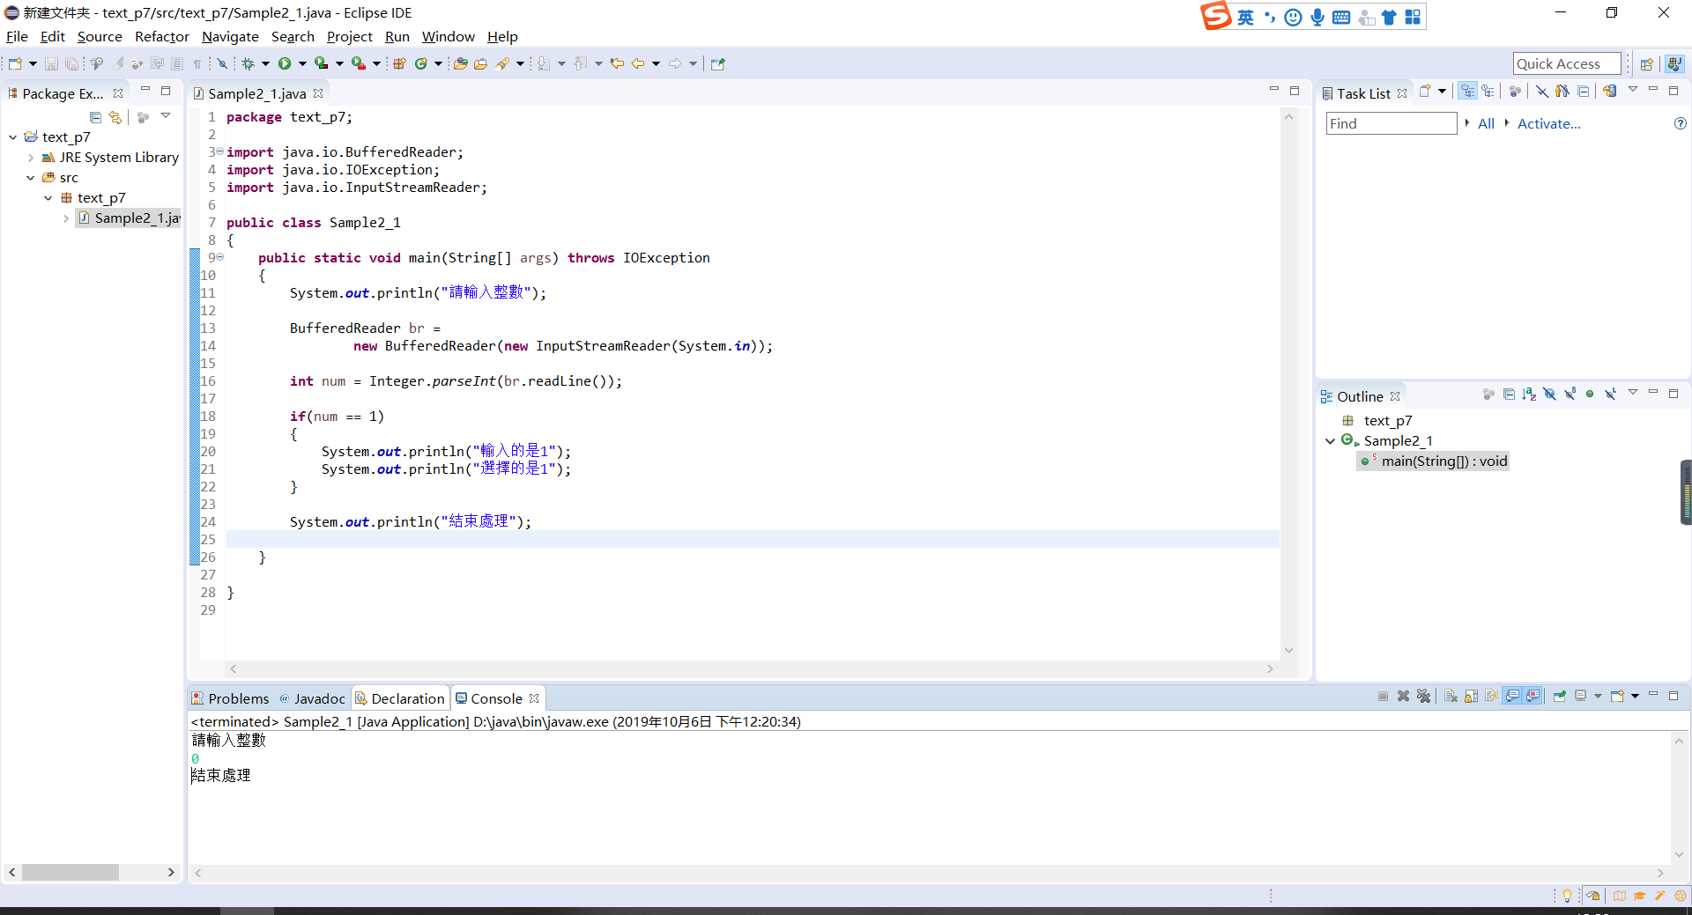

Text_p8

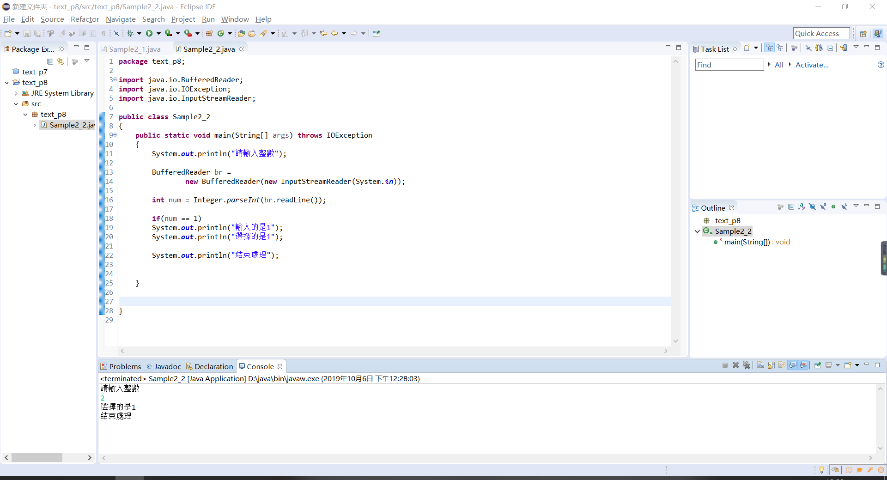

Text_p10

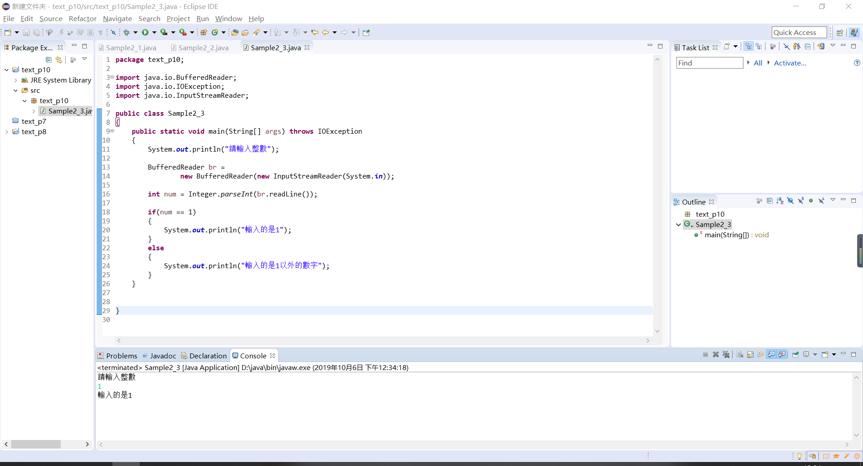

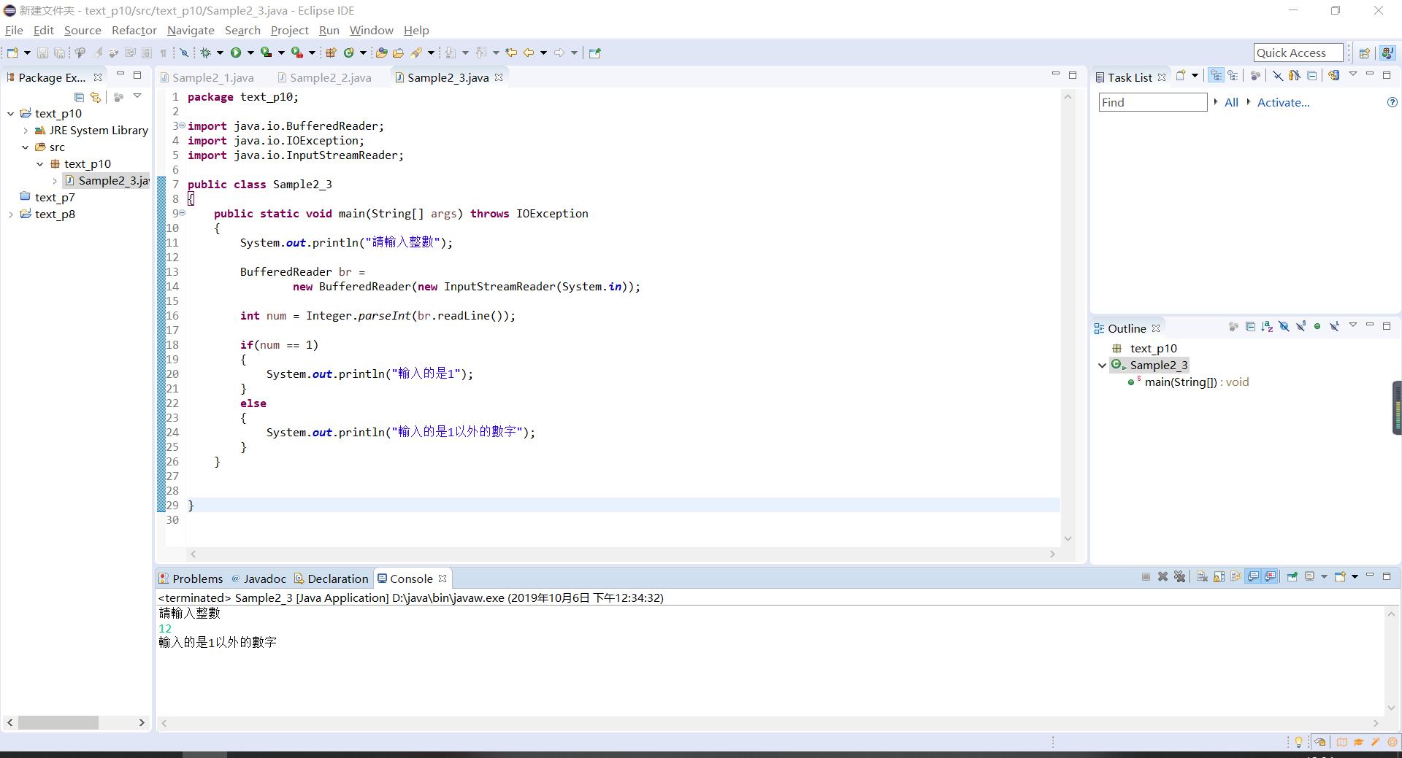

Text_p12

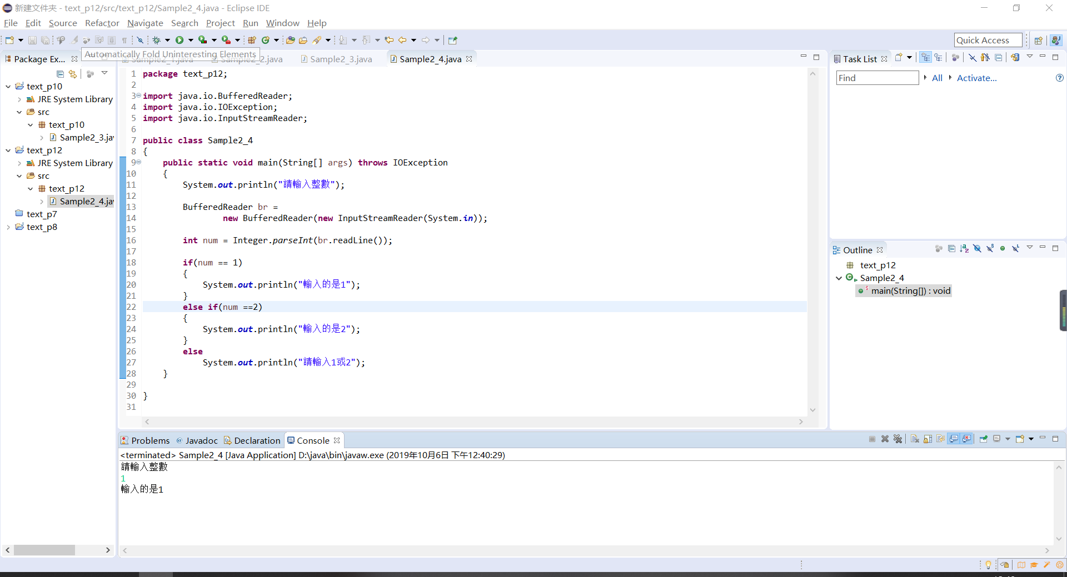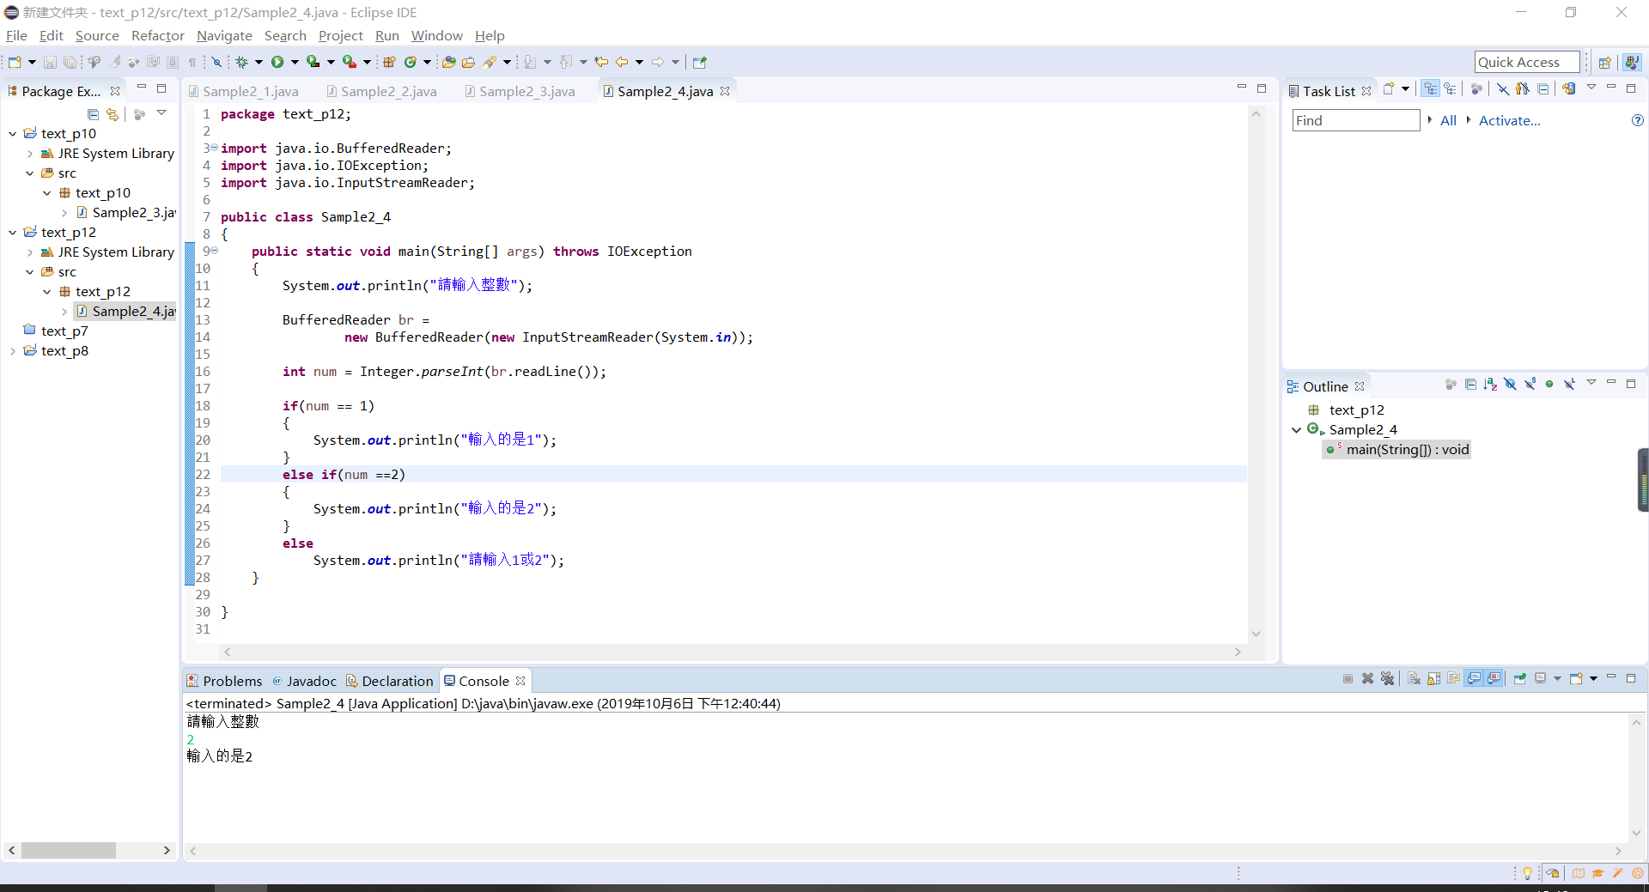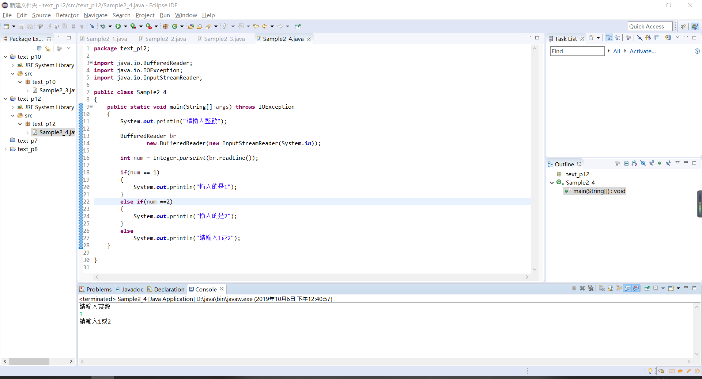

Text_p14

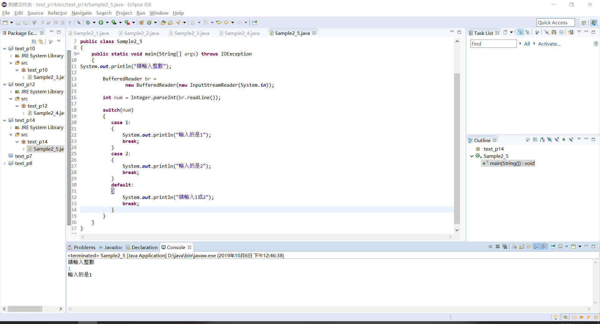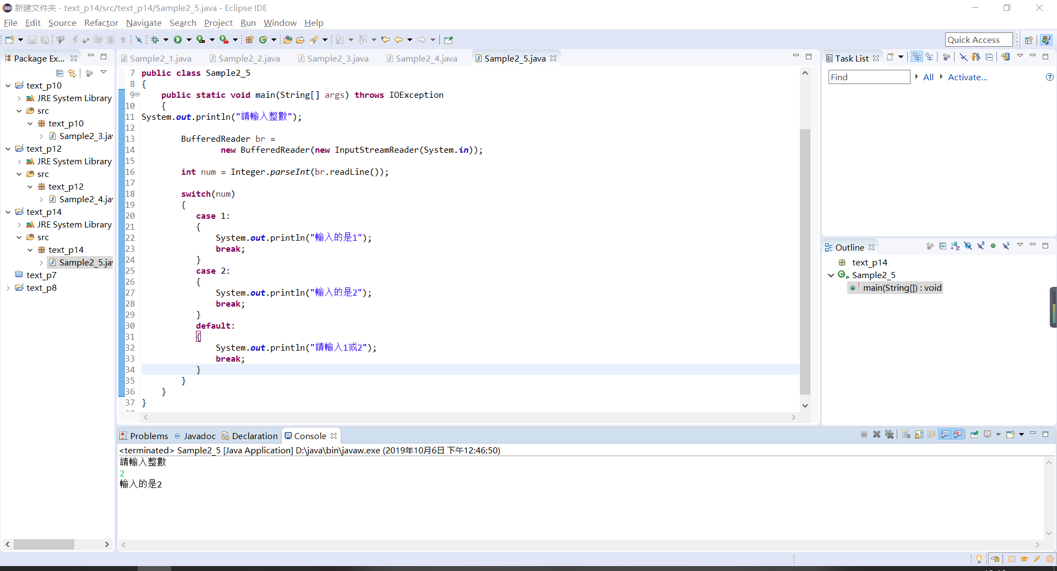

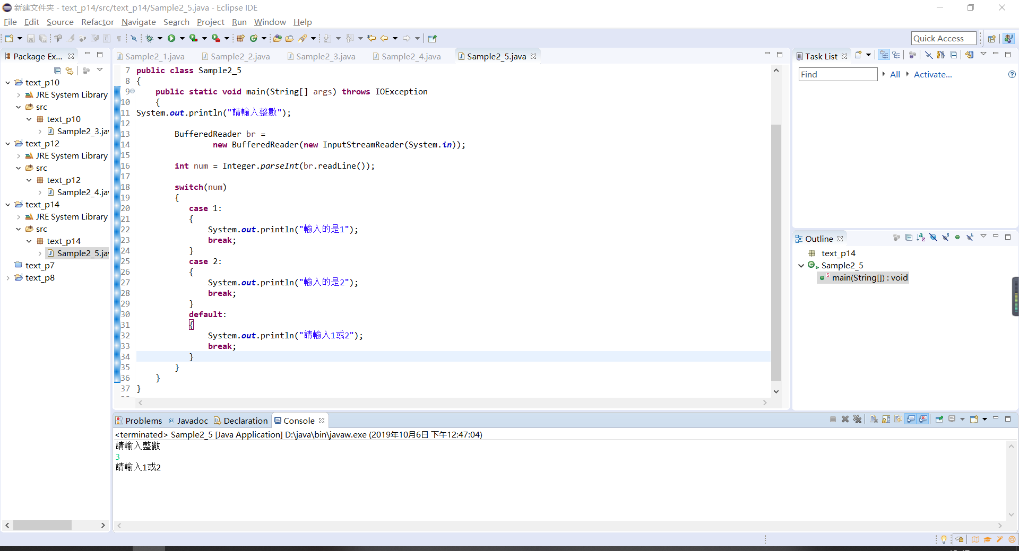

Text_p15

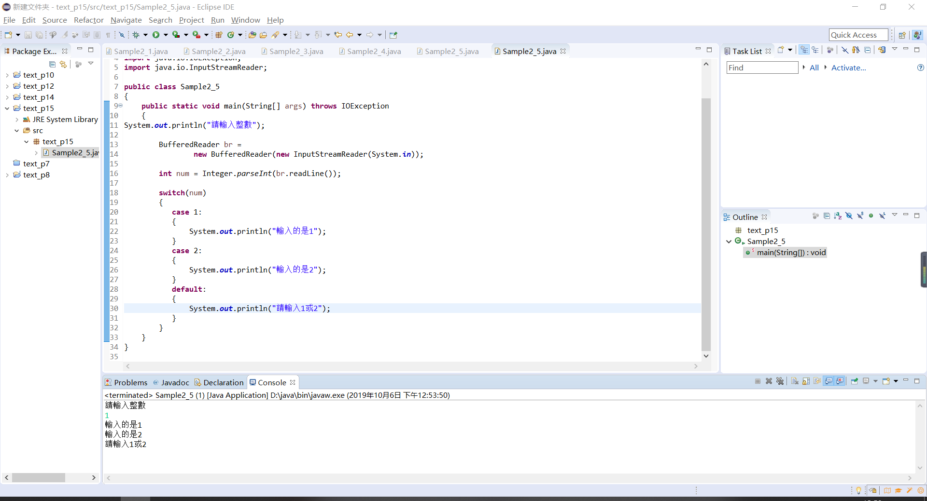

Text_p16

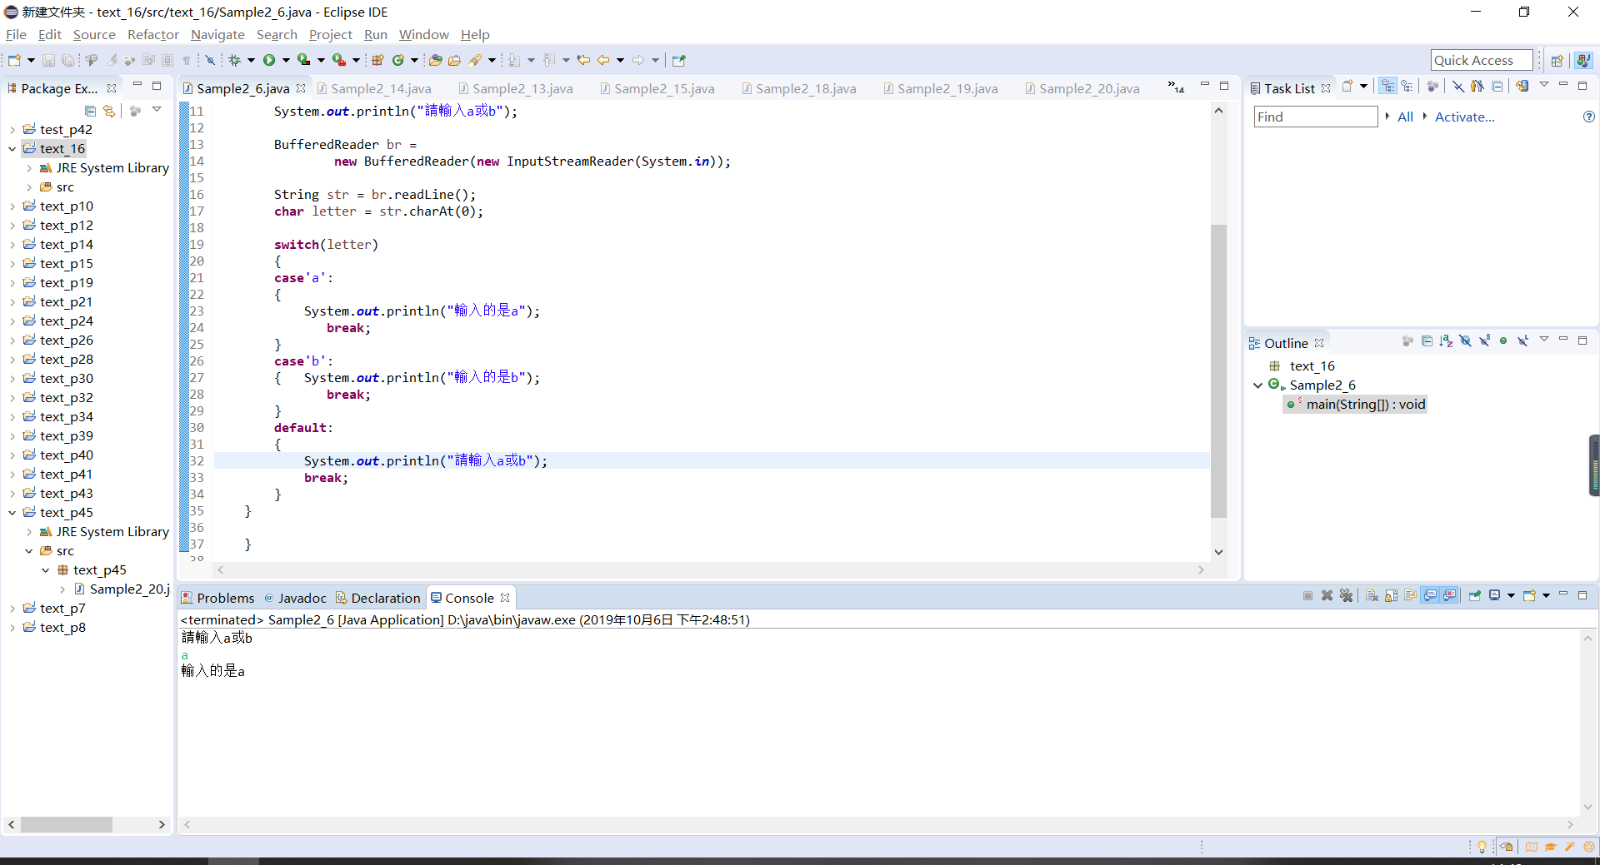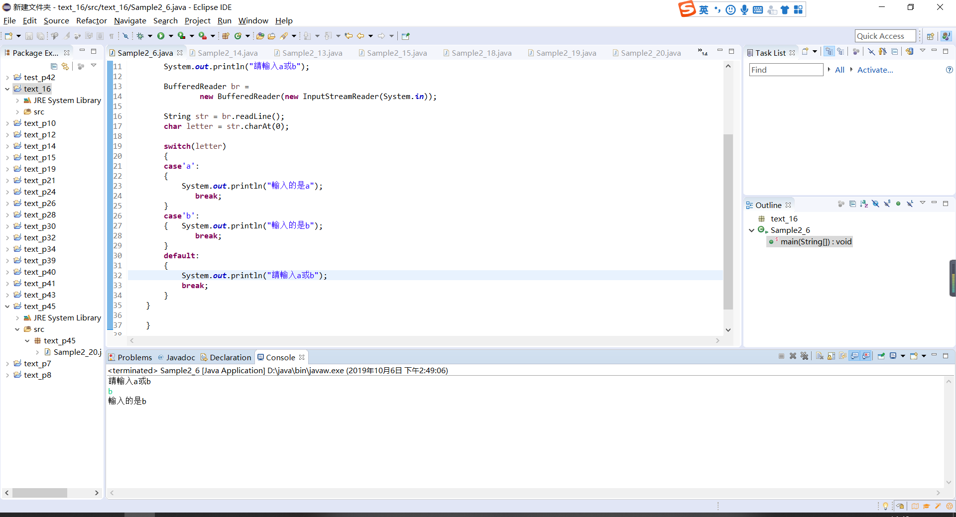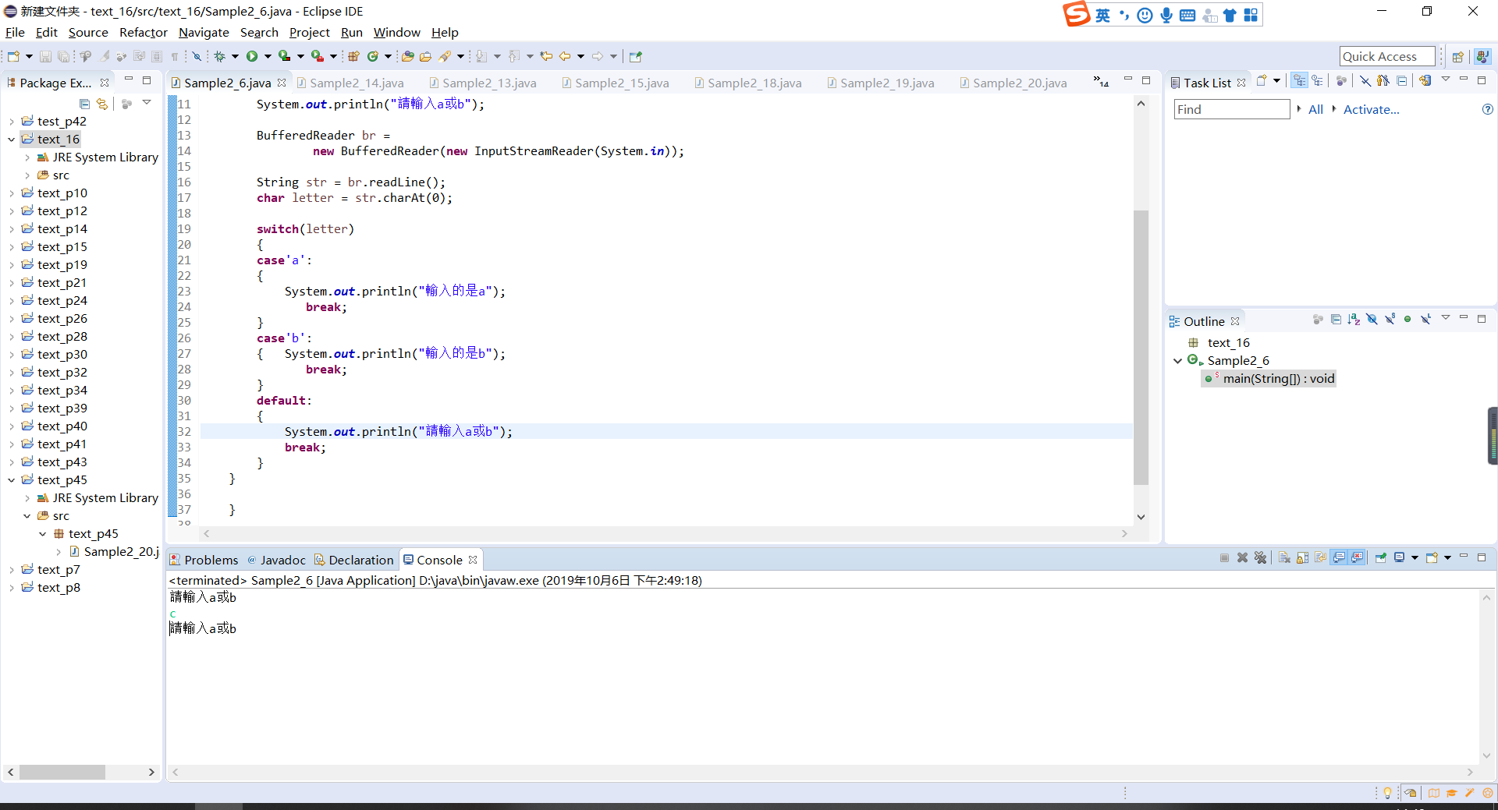

Text_p19

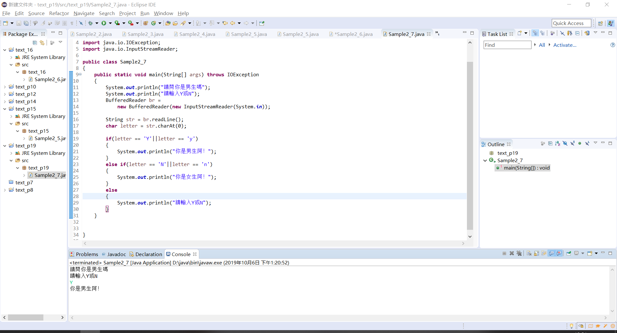

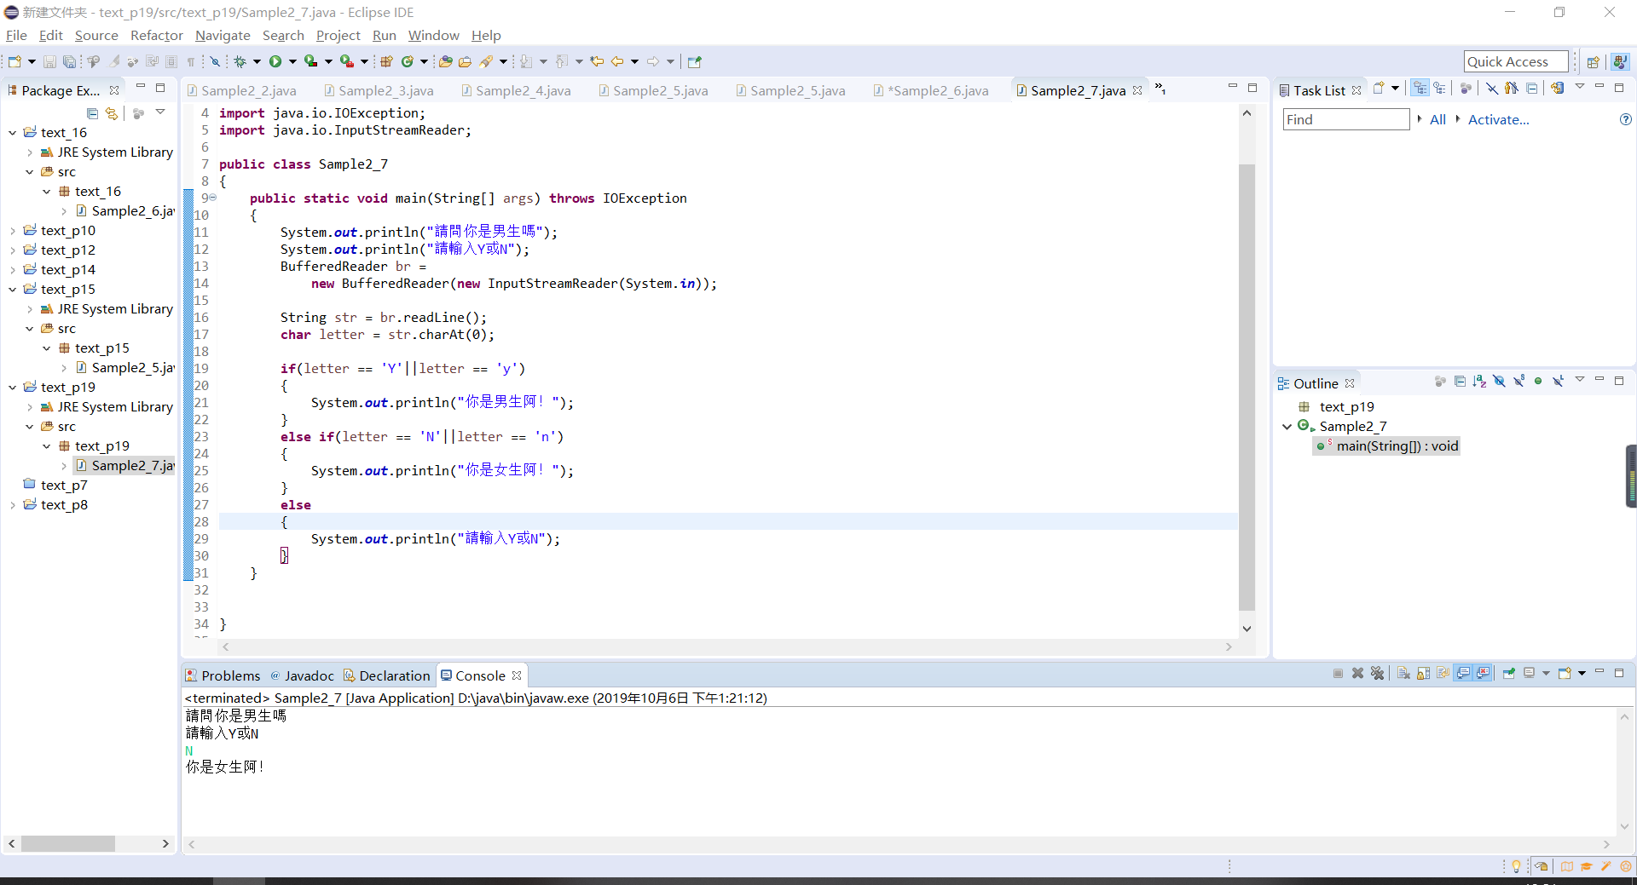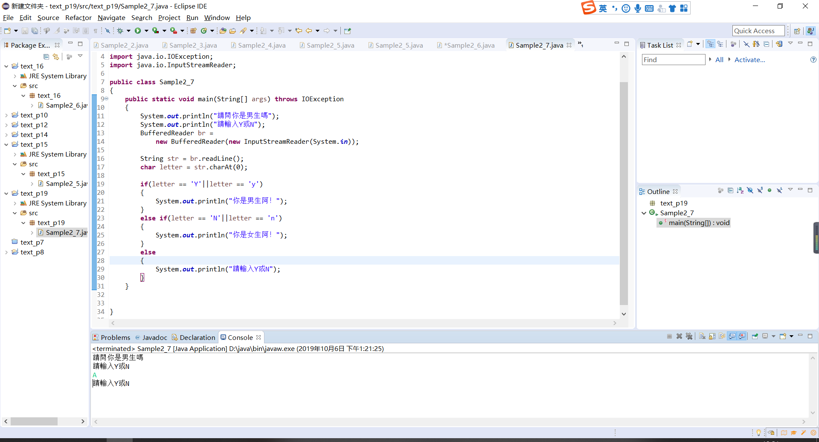

Text_p21

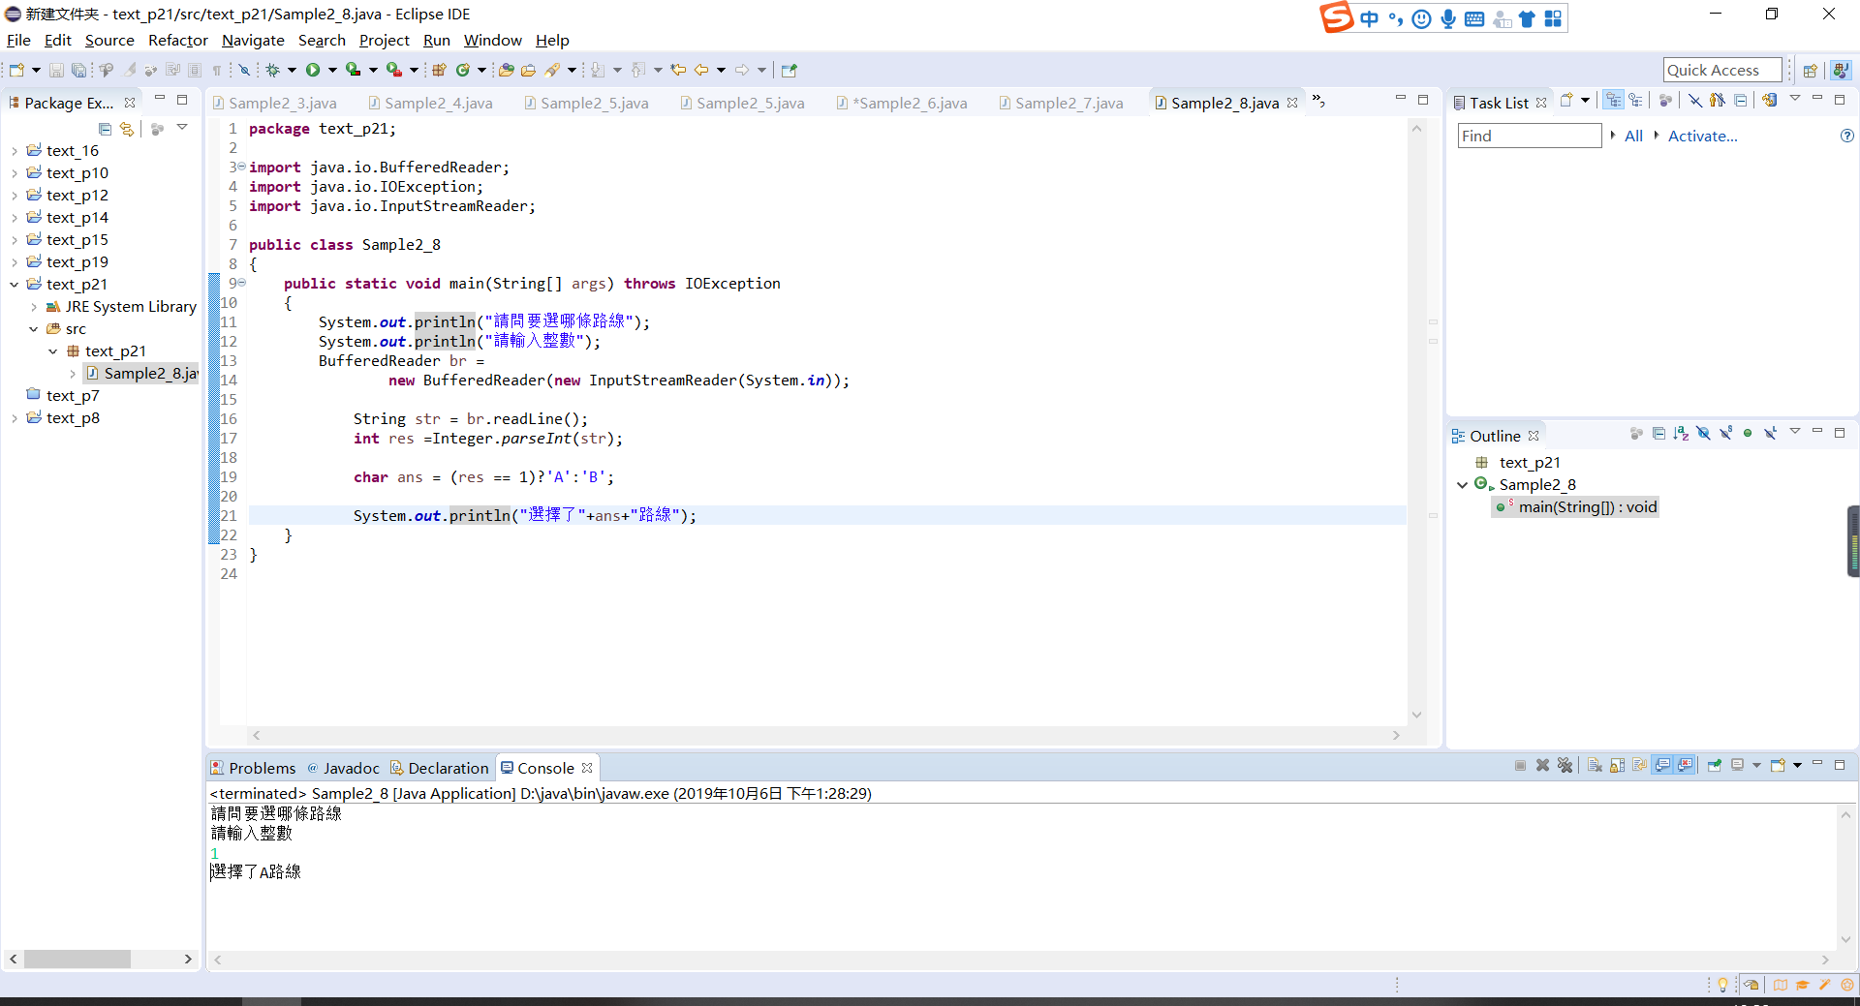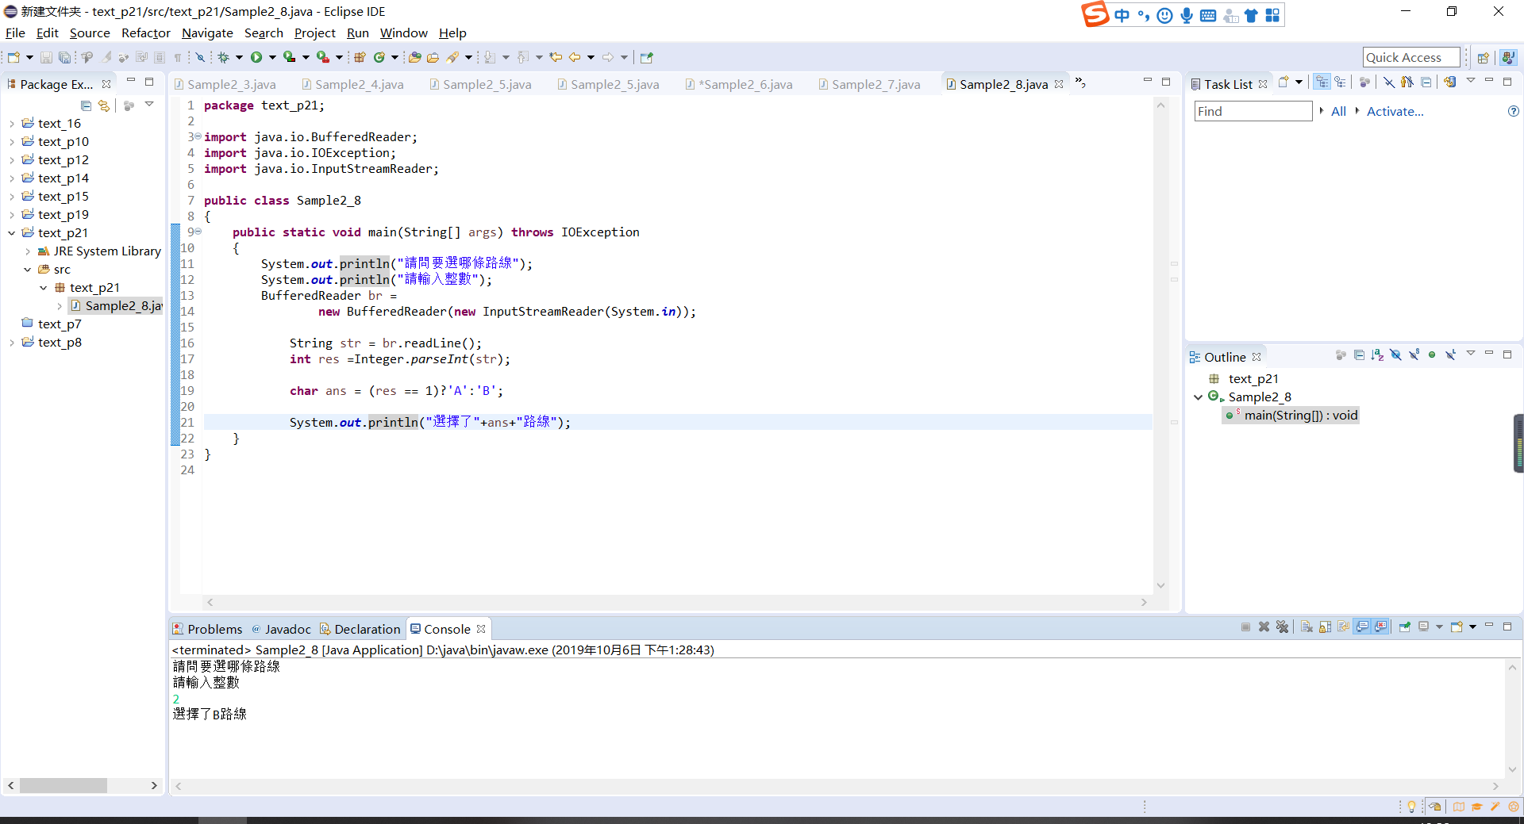

Text_p24

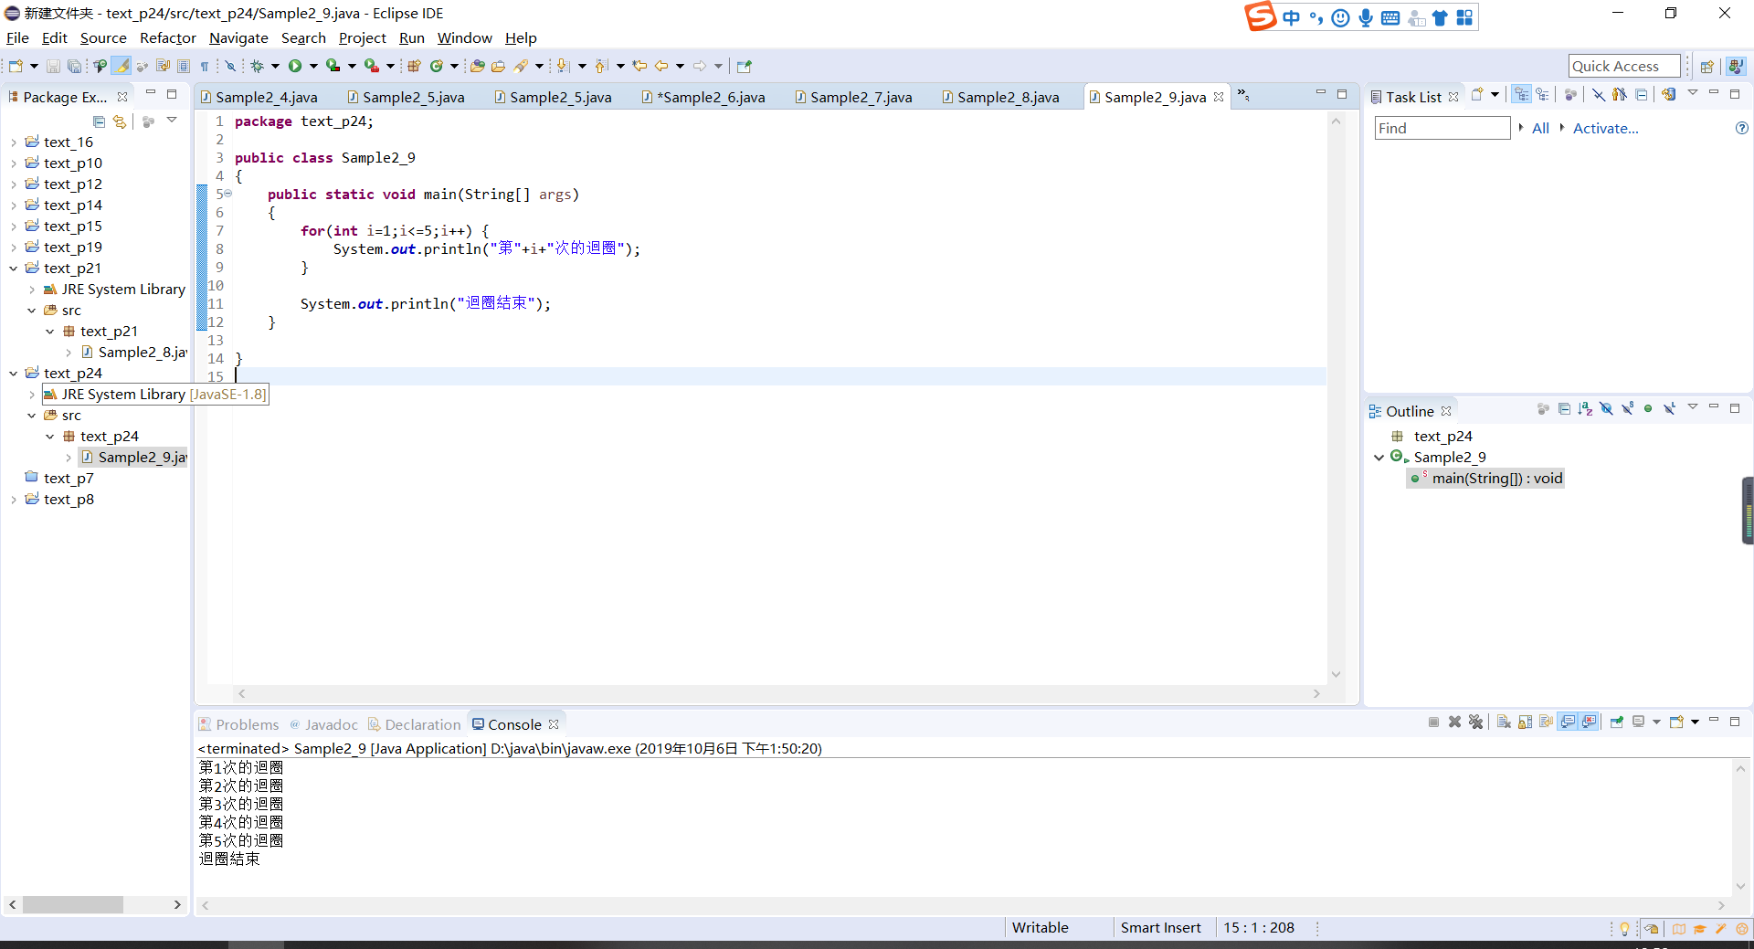

Text_p26

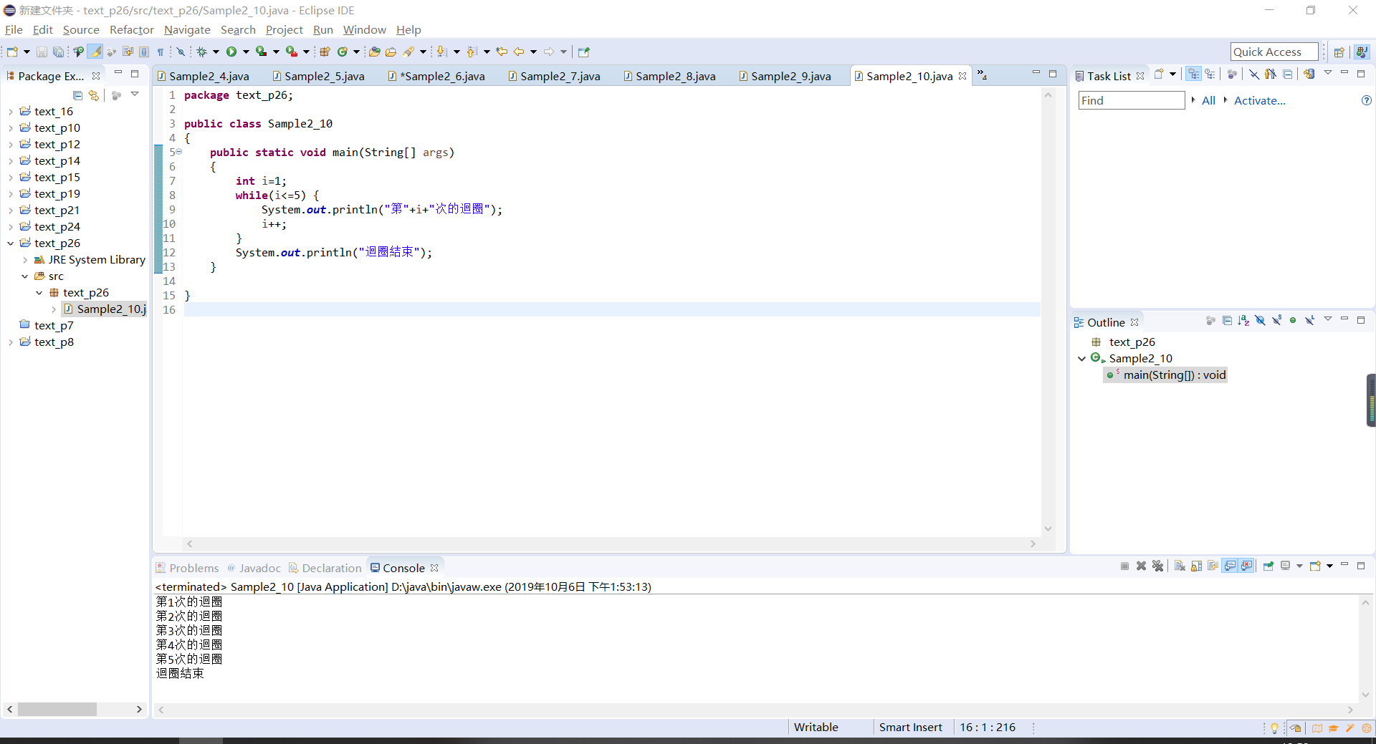

Text_p28

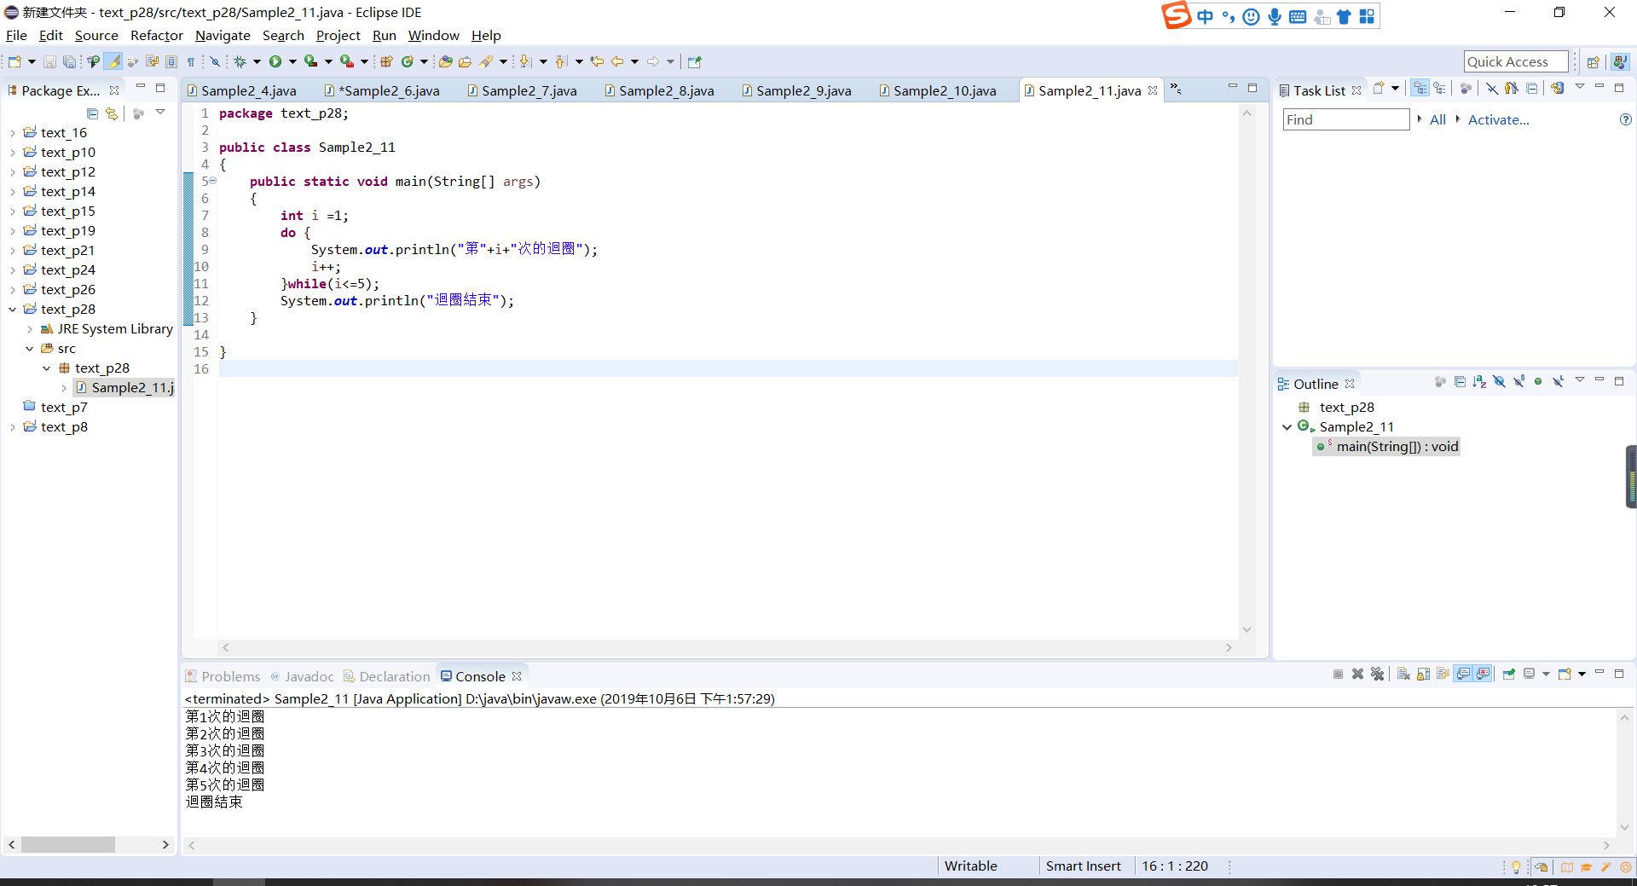

Text_p30

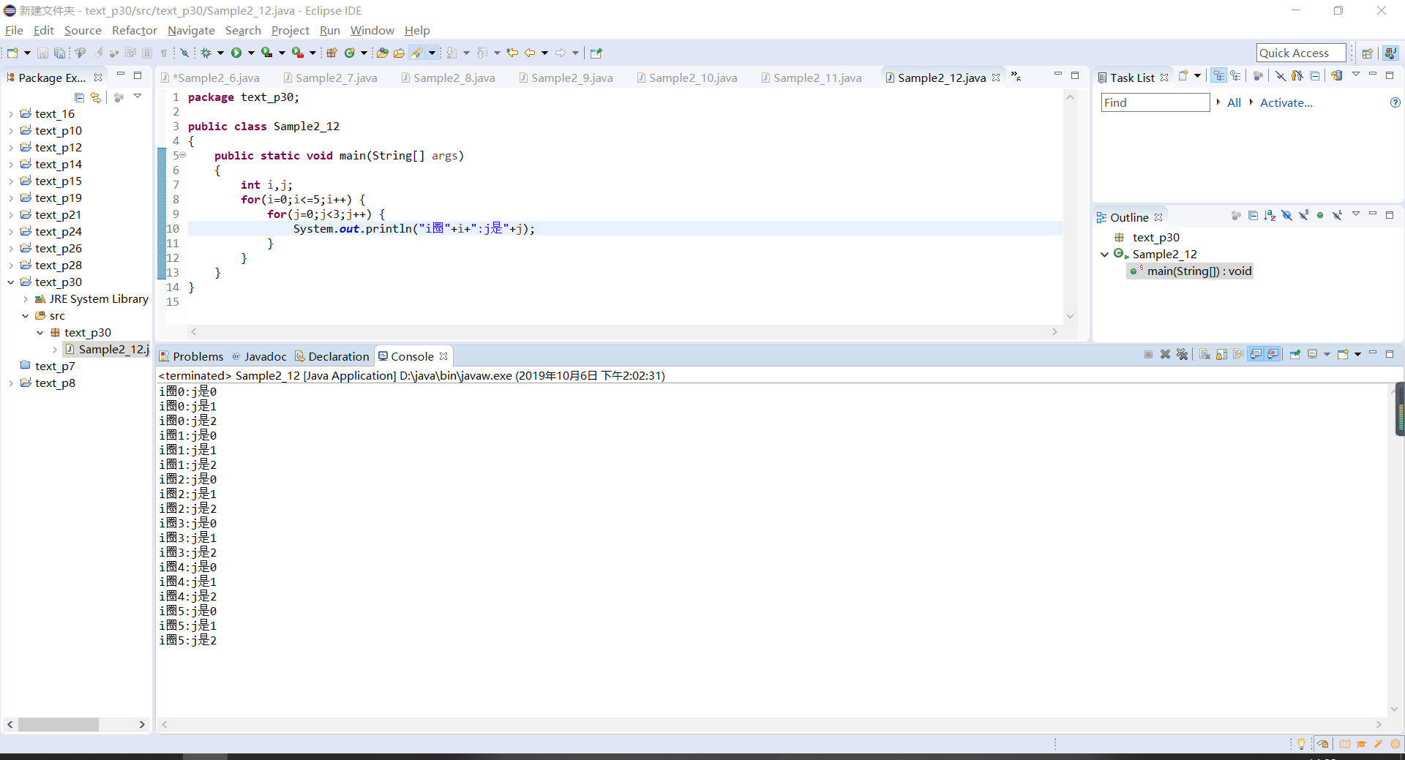

Text_p32

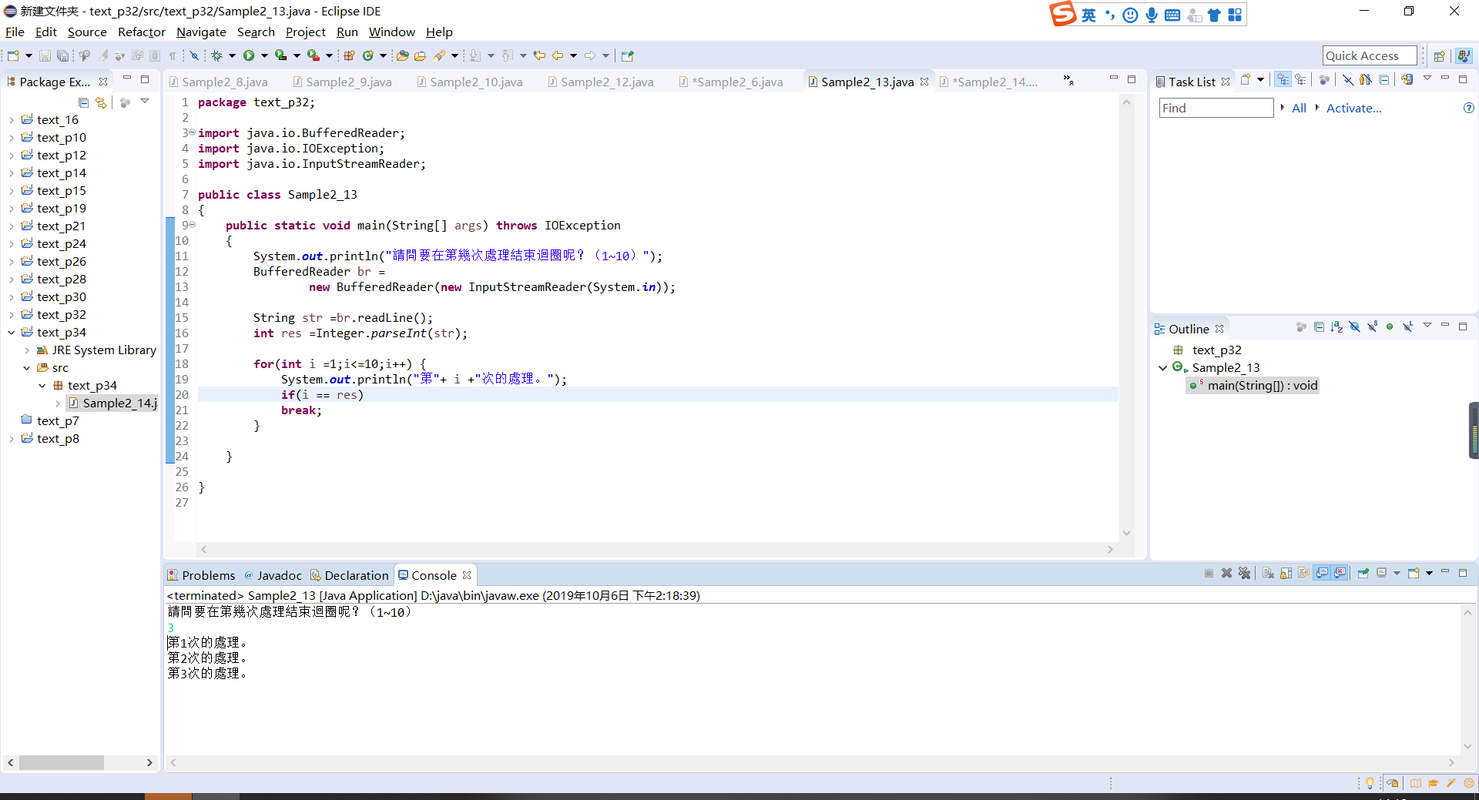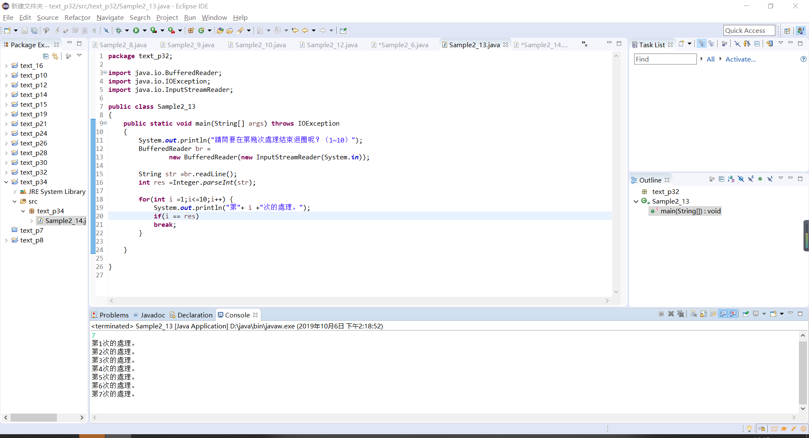

Text_p34

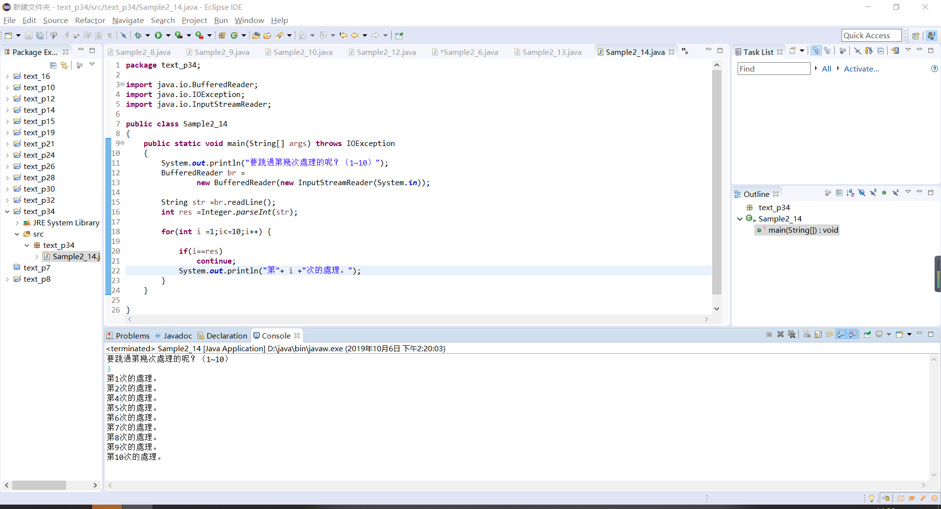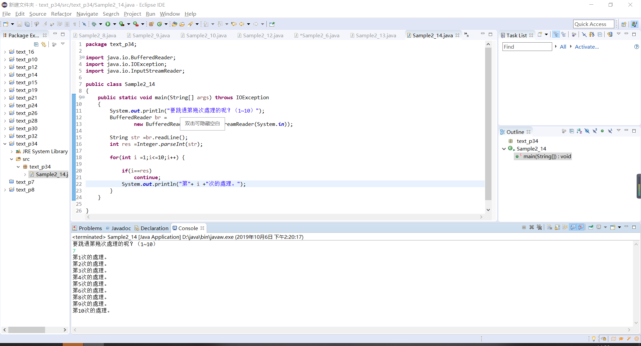

Text_p39

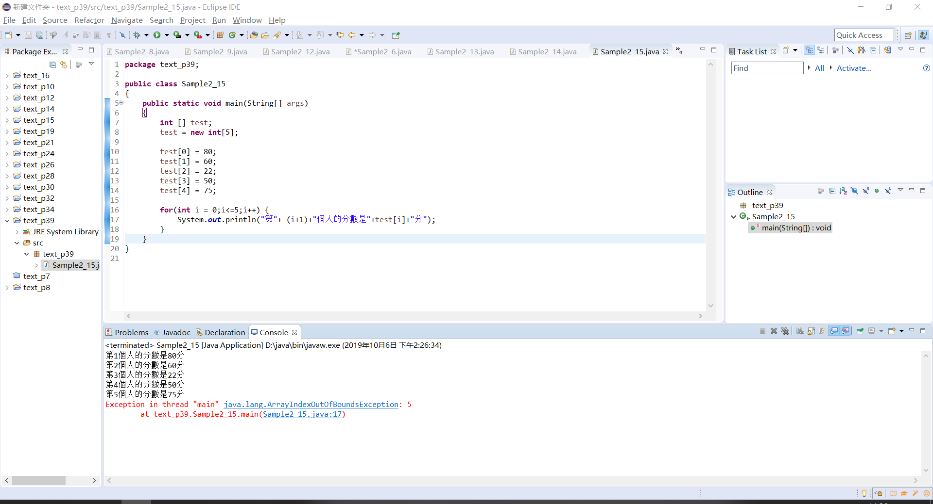

Text_p40

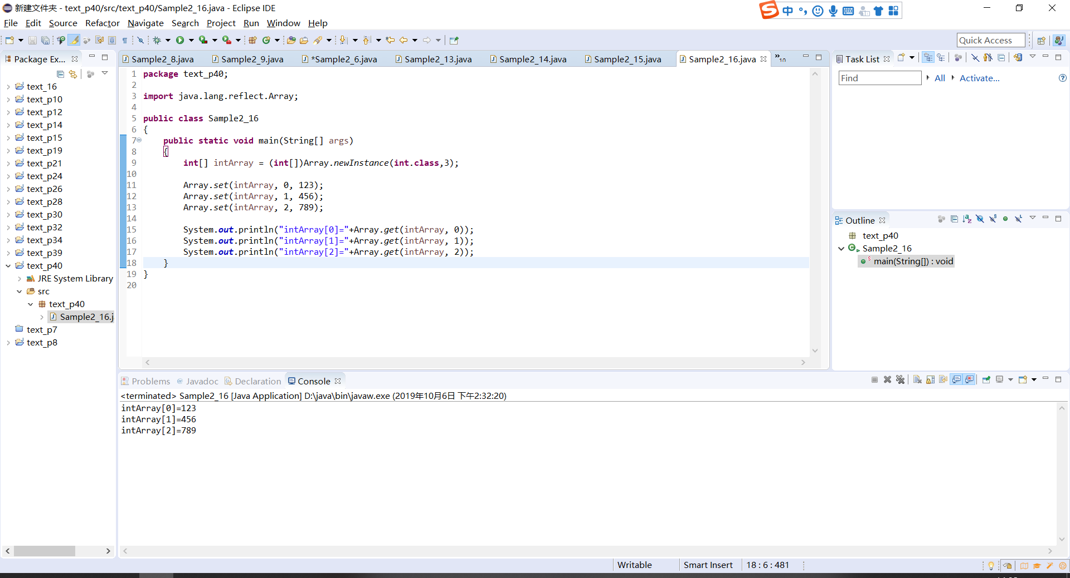

Text_p41

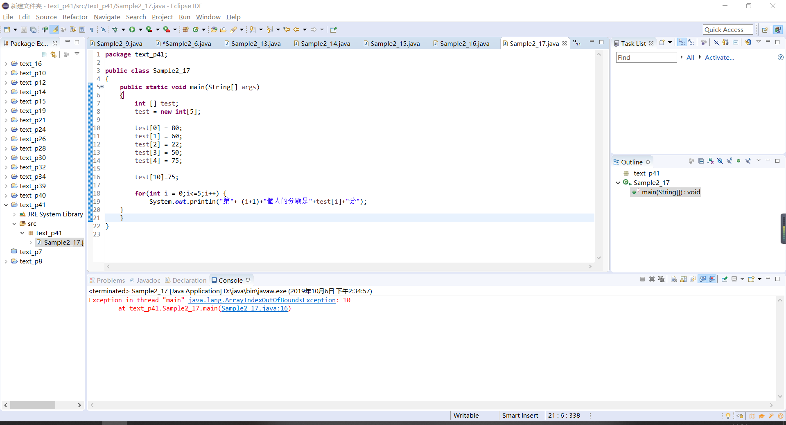

Text_p42

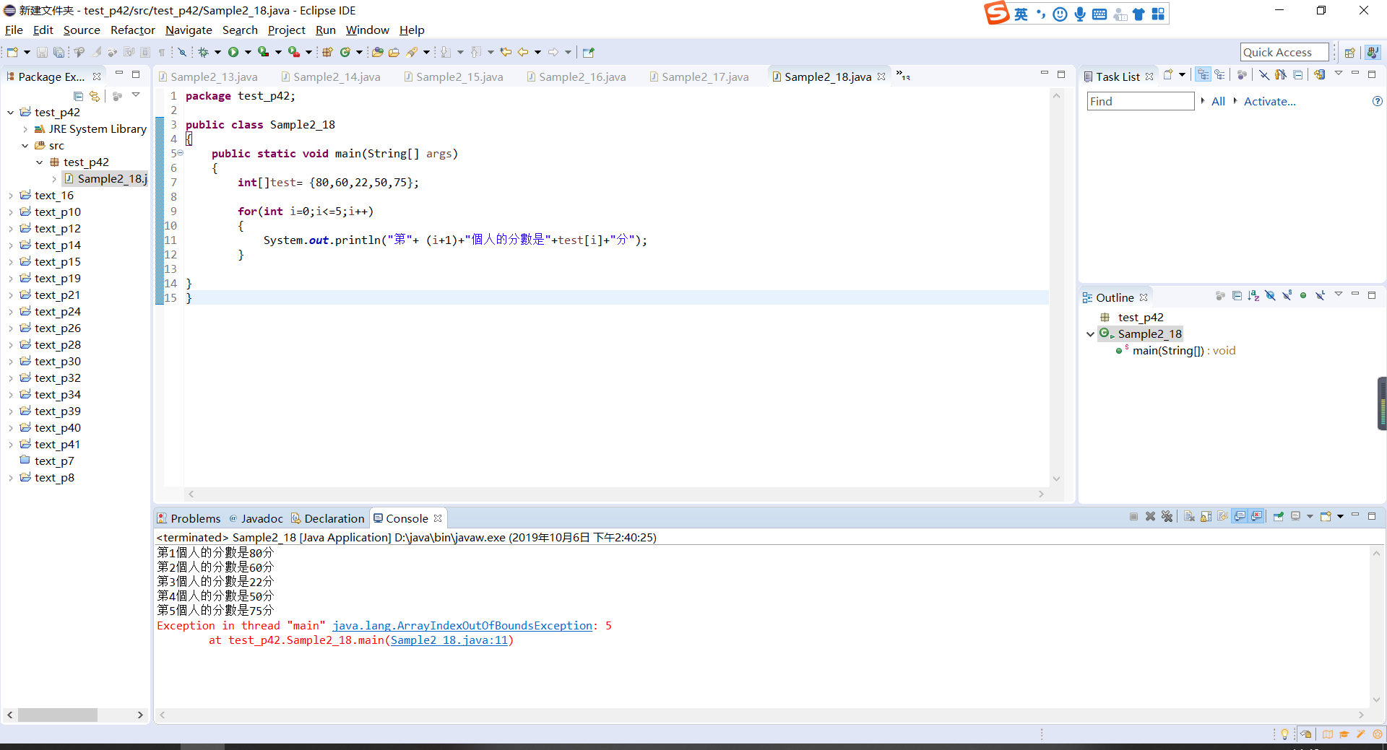

Text_p43

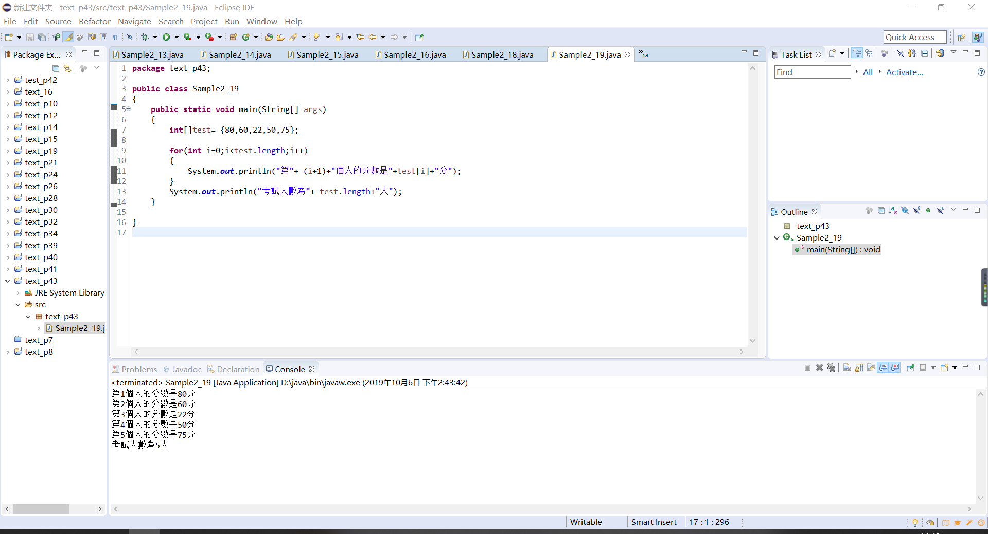

Text_p45

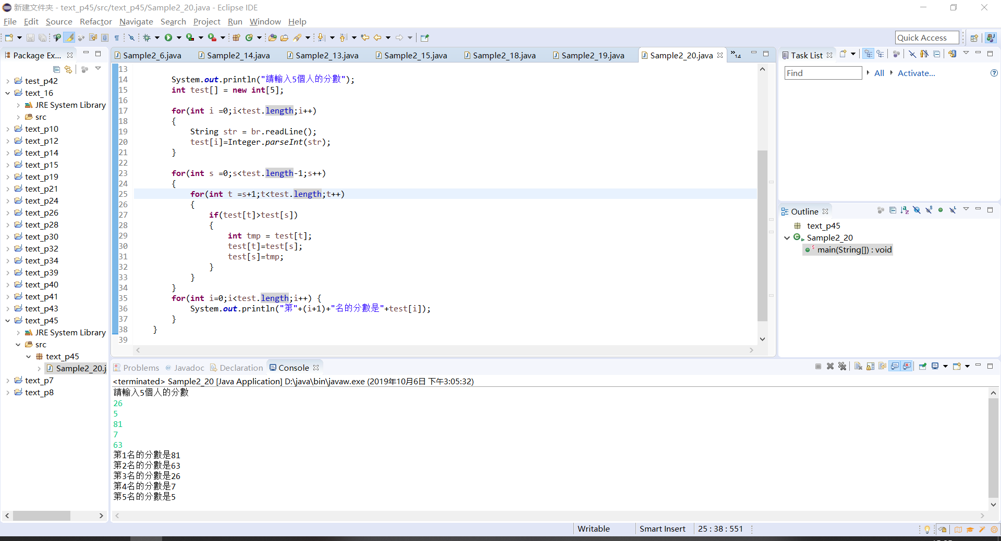

Text_p47

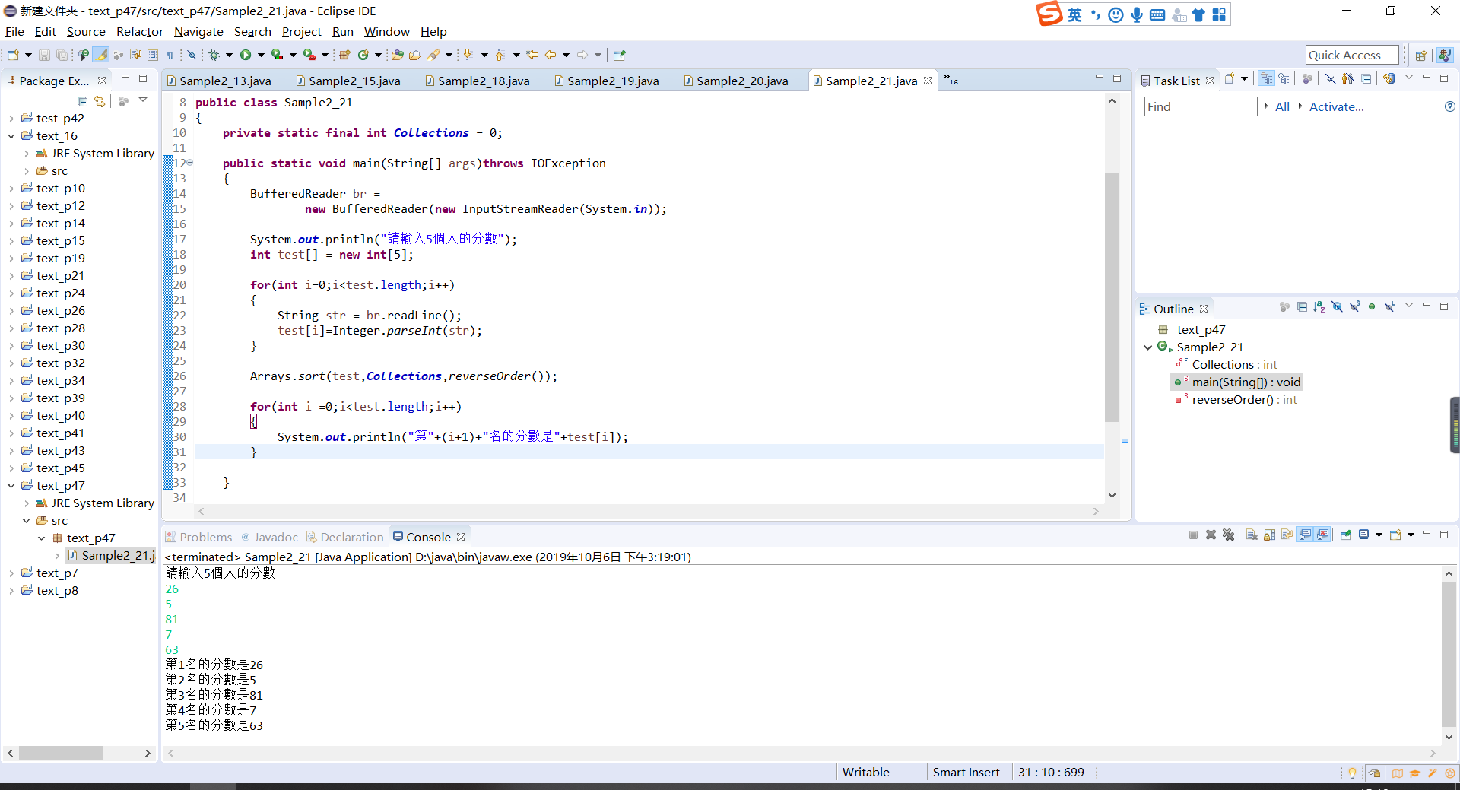

Text_p49

